**系 列 推 荐**

**《廷克与坦克》系列**

**THINKER AND TANKER SERIES**

**这个系列的书充满了乐趣与色彩**

**以聪明的兔子Tinker和微笑的河马Tanker为主人公！**

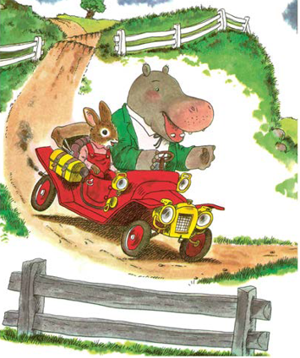

**作者简介：**

**理查德·斯凯瑞（Richard Scarry）**是全球最受欢迎的儿童作家之一，全世界一代又一代的孩子们都在他的书中度过了无数个快乐的时光。他的书中总是充满了孩子们日常生活的丰富细节，没有任何一个插画家能像斯凯瑞那样对儿童早期的词汇和概念表现出如此浓厚的兴趣。每当有人问斯凯瑞的年龄时，他总会举起一只手，笑着说：“五岁！”

在他非凡的职业生涯中，斯凯瑞为150多本书绘制了插图，其中许多从未停止出版。他的书在全球销售了超过1亿册，目前已被翻译成20多种语言。理查德·斯凯瑞的儿子理查德·斯凯瑞二世，又名哈克·斯凯瑞（Huck Scarry）继承了父亲的事业，目前在创作插画。2012年，他在父亲去世后被美国插画家协会授予了终身成就奖。

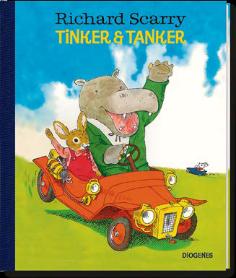**中文书名：****《廷克和坦克》**

**英文书名：THINKER AND TANKER**

**作 者：Richard Scarry**

**出 版 社：Curtis Brown US**

**代理公司：Curtis Brown US/ ANA**

**页 数：128页**

**出版时间：2024年春**

**代理地区：中国大陆**

**审读资料：电子稿**

**类 型：故事绘本**

**版权已授：荷兰、芬兰、德国**

**内容简介：**

当廷克（Tinker）和坦克（Tanker）到达图特镇（Tootletown）的铁路道口时，火车正好在他们面前脱轨，一栋建筑物着火了！这两个朋友把一切都摆平后，为了表示感谢，图特镇的居民给了他们一间自己的工作室，作为他们未来所有冒险的起点……

**本系列其他作品：**

**《廷克、坦克和他们的宇宙飞船》（版权已授：荷兰、芬兰、德国）:**

“廷克，我们一起去月球吧，怎么样？”坦克问。

“我们正在建造一艘太空船！”廷克说。

廷克和坦克在城市里到处寻找建筑材料，终于，重要的一天到来了：飞船起飞了！

但距离到达月球，还有很长一段路要走，并且这条路充满了冒险……

**《廷克、坦克和海盗》：**

廷克和坦克前往金银岛露营，去寻找埋藏已久的宝藏。但后来，他们被可怕的海盗船长布兰德巴斯抓住了！他们会选择走上跳板，还是在朋友的帮助下智胜海盗？

**《廷克、坦克和圆桌》：**

廷克和坦克受邀参加珍妮（Jennie）公主和罗利（Rollie）王子的婚礼，但是公主却被维克特隆爵士（Sir Wicket Dragon）绑架了，廷克和坦克能救出她吗？

**内页插图：**

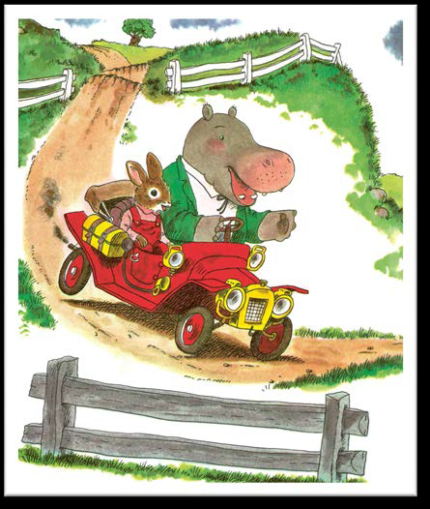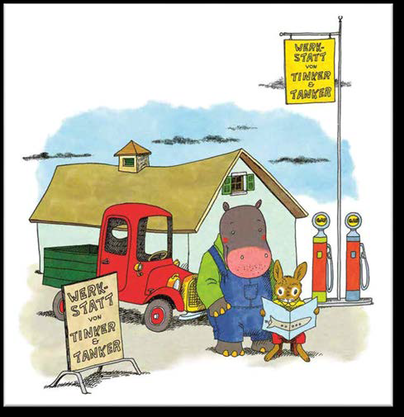

**感谢您的阅读！**

**请将反馈信息发至：版权负责人**

Email：[Rights@nurnberg.com.cn](mailto:Rights@nurnberg.com.cn)

安德鲁·纳伯格联合国际有限公司北京代表处

北京市海淀区中关村大街[在地图中查看](javascript:;)甲59号中国人民大学文化大厦1705室, 邮编：100872

电话：010-82504106,   传真：010-82504200

公司网址：[http://www.nurnberg.com.cn](http://www.nurnberg.com.cn/)

书目下载：<http://www.nurnberg.com.cn/booklist_zh/list.aspx>

书讯浏览：<http://www.nurnberg.com.cn/book/book.aspx>

视频推荐：<http://www.nurnberg.com.cn/video/video.aspx>

豆瓣小站：<http://site.douban.com/110577/>

新浪微博：[安德鲁纳伯格公司的微博_微博 (weibo.com)](https://weibo.com/1877653117/profile?topnav=1&wvr=6)

微信订阅号：ANABJ2002

